Usecase tổng quát

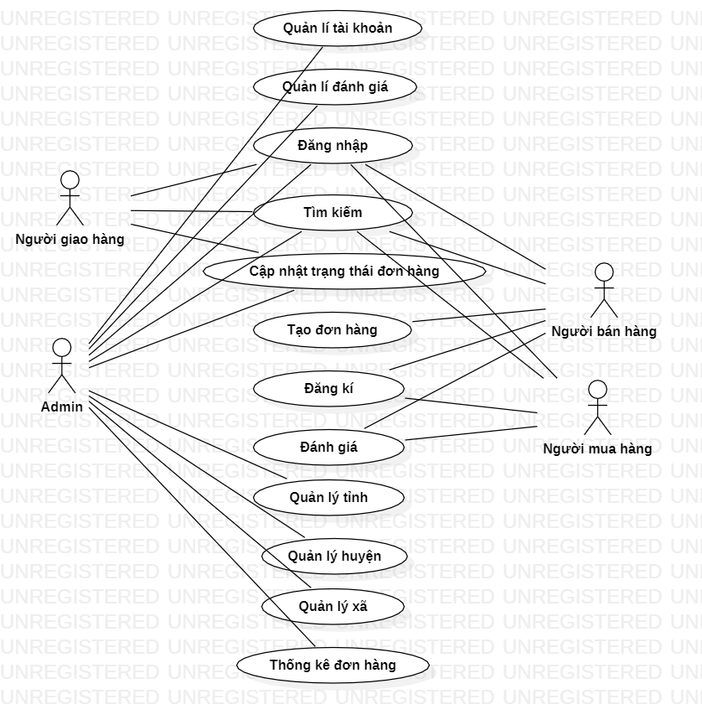

1. Chức năng Đăng nhập

|  |  |
| --- | --- |
| Function | Đăng nhập |
| Description | Người sử dụng đăng nhập vào hệ thống thông qua “Email” và “Password” |
| Inputs | Truyền vào “Email” và “Password” của tài khoản muốn vào |
| Source | Người dùng nhập |
| Outputs | Thông báo từ hệ thống về việc đăng nhập |
| Destination | Login Control |
| Action | 1. Người sử dụng chọn chức năng “Đăng nhập” 2. Hệ thống hiển thị form “Đăng nhập” 3. Người sử dụng nhập “Email” và “Password”, gửi thông tin đến hệ thống 4. Hệ thống kiểm tra. Nếu đúng thì cho phép truy cập, và sử dụng các chức năng theo đúng quyền hạn. Nếu sai hệ thống thông báo lỗi và yêu cầu Người bán hàng nhập lại thông tin. |
| Requirements | Nhập đầy đủ thông tin “Email” và “Password” |
| Pre-condition | Không có |
| Post-condition | Không có |
| Side effects | 1. Nhập sai định dạng “Email” hoặc “Password” 2. Nhập thiếu thông tin |

|  |  |
| --- | --- |
| Condition | Action |
| “Email” và “Password” rỗng | Flag = 0🡪Thiếu thông tin, thông báo ra màn hình chính |
| “Email” không đúng định dạng | Flag = 0🡪Không đúng định dạng, thông báo ra màn hình chính |
| Kiểm tra thông tin “Email” và “Password” không tồn tại | Flag =0🡪 Account không tồn tại, thông báo ra màn hình chính |
| Kiểm tra thông tin “Email” và “Password” tồn tại | Flag =1🡪 Login success, thông báo ra màn hình chính |

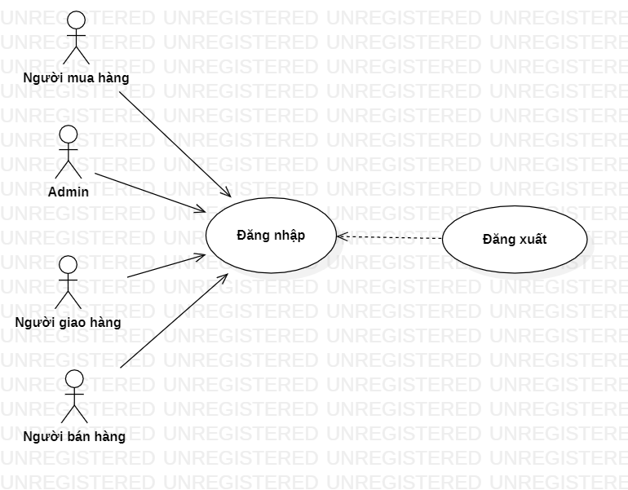

1. Chức năng Đăng ký

|  |  |
| --- | --- |
| Function | Đăng ký |
| Description | Người sử dụng đăng ký để tạo tài khoản có thể vào hệ thống |
| Inputs | Truyền vào “Email”, “Password” và “Re-Enter Password” |
| Source | Người dùng nhập |
| Outputs | Thông báo từ hệ thống về việc đăng ký |
| Destination | Registration Control |
| Action | 1. Người sử dụng chọn chức năng “Đăng ký” 2. Hệ thống hiển thị form “Đăng ký” 3. Người sử dụng nhập thông tin 4. Hệ thống lưu thông tin Người bán hàng vào CSDL và chuyển sang form “Đăng nhập” |
| Requirements | Nhập đầy đủ thông tin “Email”, “Password” và “Re-Enter Password” |
| Pre-condition | “Email” phải đúng định dạng, “Password” phải có độ dài từ 8 kí tự trở lên và “Re-Enter Password” phải giống với “Password” |
| Post-condition | Không có |
| Side effects | 1. Nhập sai thông tin 2. Nhập thiếu thông tin |

|  |  |
| --- | --- |
| Condition | Action |
| “Email”, “Password”, “Re-Enter Password” rỗng | Flag = 0🡪Thiếu thông tin, thông báo ra màn hình chính |
| “Email” không đúng định dạng | Flag = 0🡪Không đúng định dạng, thông báo ra màn hình chính |
| “Password” chứa ít hơn 8 kí tự | Flag = 0🡪Không đúng định dạng, thông báo ra màn hình chính |
| “Re-Enter Password” không giống “Password” | Flag = 0🡪Không đúng định dạng, thông báo ra màn hình chính |
| Kiểm tra “Email” đã tồn tại | Flag = 0🡪Đã tồn tại Email, thông báo ra màn hình chính |
| Kiểm tra thông tin “Email”, “Password” và “Re-Enter Password” hợp lệ | Flag =1🡪 Registration success, thông báo ra màn hình chính |

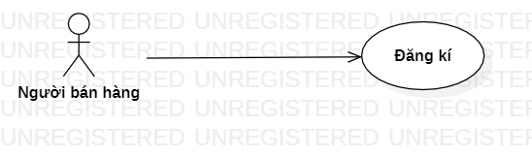

1. Chức năng Tìm kiếm

|  |  |
| --- | --- |
| Function | Tìm kiếm |
| Description | Người sử dụng nhập từ khóa cần tìm kiếm |
| Inputs | Truyền vào từ khóa cần tìm |
| Source | Người dùng nhập |
| Outputs | Hiện ra danh sách đơn hàng có tên chứ từ khóa |
| Destination | Product Control |
| Action | 1. Người sử dụng nhập từ khóa cần tìm kiếm và gửi yêu cầu lên hệ thống 2. Hệ thống kiểm tra thông tin và hiển thị danh sách tìm kiếm |
| Requirements | Nhập từ khóa |
| Pre-condition | Không có |
| Post-condition | Không có |
| Side effects | Không có |

|  |  |
| --- | --- |
| Condition | Action |
| Kiểm tra thông tin keywords không tồn tại | Flag = 0🡪Không tồn tại dữ liệu, thông báo ra màn hình chính |
| Kiểm tra thông tin keywords có tồn tại | Flag =1🡪 Load thông tin liên quan đến keyword lên màn chính cho người dùng |

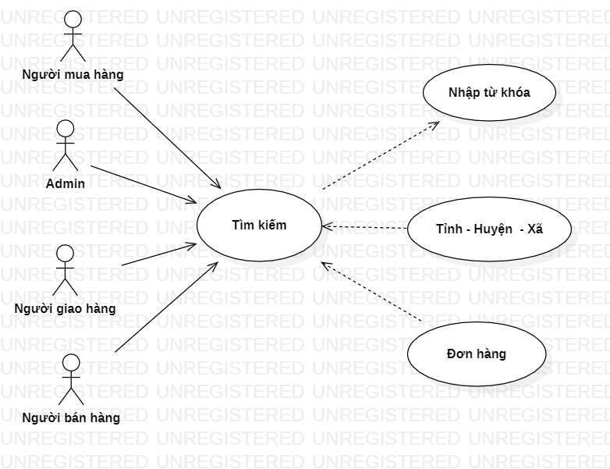

4. Chức năng Quản lý tài khoản

**Thêm tài khoản**

|  |  |
| --- | --- |
| Function | Thêm tài khoản |
| Description | Hàm được thực hiện để thêm một người dùng vào hệ thống |
| Inputs | Thông tin người dùng như Họ tên, giới tính, số điện thoại, địa chỉ, email, số cmnd, password |
| Source | Người dùng nhập |
| Outputs | Thông báo từ hệ thống |
| Destination | Account Control |
| Action | 1. Admin chọn chức năng “ Quản lý Tài khoản”. 2. Hệ thống hiển thị thông tin danh sách Tài khoản. 3. Admin chọn chức năng thêm mới Tài khoản. 4. Admin nhập thông tin Tài khoản sau đó chọn chức năng lưu. 5. Hệ thống kiểm tra thông tin, nếu đúng thì lưu thông tin vào trong cơ sở dữ liệu và thông báo kết quả thêm thành công, ngược lại, yêu cầu nhập lại thông tin. |
| Requirements | Đọc được thông tin người dùng nhập vào |
| Pre-condition | Các thông tin nhập thỏa mãn ràng buộc được đặt ra |
| Post-condition | Thông tin người dùng được lưu vào database |
| Side effects | 1. Nhập sai định dạng 2. Nhập thiếu thông tin |

|  |  |
| --- | --- |
| Condition | Action |
| Họ tên người dùng chứa ký tự đặc biệt, chứa số | Flag = 0🡪 Không tạo được người dùng, thông báo ra màn hình chính |
| Giới tính khác nam hoặc nữ | Flag= 0 🡪 Không tạo được người dùng, thông báo ra màn hình chính |
| Độ dài số điện thoại < 10 hoặc Độ dài số điện thoại > 10 | Flag= 0 🡪 Không tạo được người dùng, thông báo ra màn hình chính |
| Email không được lưu dưới dạng địa chỉ email | Flag= 0 🡪 Không tạo được người dùng, thông báo ra màn hình chính |
| Độ dài password > 16 hoăc <8 | Flag= 0 🡪 Không tạo được người dùng, thông báo ra màn hình chính |
| Nhận đủ thông tin người dùng, không có trường bị trống, không bị trùng thông tin có sẵn trong database | Flag =1🡪 Tài khoản người dùng được tạo ra |

**Xóa tài khoản**

|  |  |
| --- | --- |
| Function | Xóa tài khoản |
| Description | Hàm được thực hiện để xóa một người dùng vào hệ thống |
| Inputs | Truyền vào id của người dùng |
| Source | Lấy thông tin từ id do người dùng nhập hoặc chọn trực tiếp từ database |
| Outputs | Thông báo của hệ thống |
| Destination | Account Control |
| Action | 1. Admin chọn chức năng “ Quản lý Tài khoản”. 2. Hệ thống hiển thị thông tin danh sách Tài khoản. 3. Admin chọn chức năng xóa Tài khoản. 4. Hệ thống hiển thị thông báo xác nhận xóa Tài khoản. 5. Admin xác nhận xóa Tài khoản. 6. Hệ thống thực hiện xóa Tài khoản trong cơ sở dữ liệu và hiển thị thông báo đã xóa thành công |
| Requirements | Đọc được thông tin người dùng nhập vào |
| Pre-condition | Các thông tin nhập thỏa mãn ràng buộc về id gồm một dãy ký tự số |
| Post-condition | Tài khoản bị xóa khỏi list người dùng |
| Side effects | 1. Nhập sai định dạng 2. Nhập thiếu thông tin |

|  |  |
| --- | --- |
| Condition | Action |
| Id của người dùng không phải là một chuỗi ký số | Flag = 0🡪 Sai ràng buộc, thông báo ra màn hình chính |
| Id người dùng nhập không tồn tại trong hệ thống | Flag = 0🡪 Không tìm được người dùng, thông báo ra màn hình chính |
| Tìm được người dùng trong hệ thống, xác nhận lại hành động người dùng, nếu đồng ý thì tiến thành xóa | Flag =1🡪 Tài khoản được set trạng thái là 0 sau 60 không khôi phục sẽ khóa vĩnh viễn khỏi database, thông báo xóa thành công |

**Sửa thông tin tài khoản**

|  |  |
| --- | --- |
| Function | Chỉnh sửa thông tin người dùng |
| Description | Hàm được thực hiện để chỉnh sửa thông tin người dùng được lưu trong hệ thống |
| Inputs | Truyền vào id của người dùng |
| Source | Lấy thông tin từ id do người dùng nhập hoặc chọn trực tiếp từ database |
| Outputs | Thông báo của hệ thống |
| Destination | Account Control |
| Action | 1. Admin chọn chức năng “ Quản lý Tài khoản”. 2. Hệ thống hiển thị thông tin danh sách Tài khoản. 3. Admin chọn chức năng sửa thông tin Tài khoản. 4. Hệ thống hiển thị form sửa thông tin Tài khoản. 5. Admin nhập thông tin cần sửa. 6. Hệ thống kiểm tra thông tin, nếu đúng thì lưu thông tin vào trong cơ sở dữ liệu và thông báo kết quả thêm thành công, ngược lại, yêu cầu nhập lại thông tin. |
| Requirements | Đọc được thông tin người dùng nhập vào |
| Pre-condition | Các thông tin nhập thỏa mãn ràng buộc được đặt ra |
| Post-condition | Tài khoản của người dùng được cập nhật với thông tin mới |
| Side effects | 1. Nhập sai định dạng 2. Nhập thiếu thông tin |

|  |  |
| --- | --- |
| Condition | Action |
| Id của người dùng không phải là một chuỗi ký số | Flag = 0🡪 Sai ràng buộc, thông báo ra màn hình chính |
| Id người dùng nhập không tồn tại trong hệ thống | Flag = 0🡪 Không tìm được người dùng, thông báo ra màn hình chính |
| Họ tên người dùng chứa ký tự đặc biệt, chứa số | Flag = 0🡪 Không tạo được người dùng, thông báo ra màn hình chính |
| Giới tính khác nam hoặc nữ | Flag= 0 🡪 Không tạo được người dùng, thông báo ra màn hình chính |
| Độ dài số điện thoại < 10 hoặc Độ dài số điện thoại > 10 | Flag= 0 🡪 Không tạo được người dùng, thông báo ra màn hình chính |
| Email không được lưu dưới dạng địa chỉ email | Flag= 0 🡪 Không tạo được người dùng, thông báo ra màn hình chính |
| Độ dài password > 16 hoăc <8 | Flag= 0 🡪 Không tạo được người dùng, thông báo ra màn hình chính |
| Nhận đủ thông tin người dùng, không có trường bị trống | Flag =1🡪 Thông tin tài khoản được cập nhật |

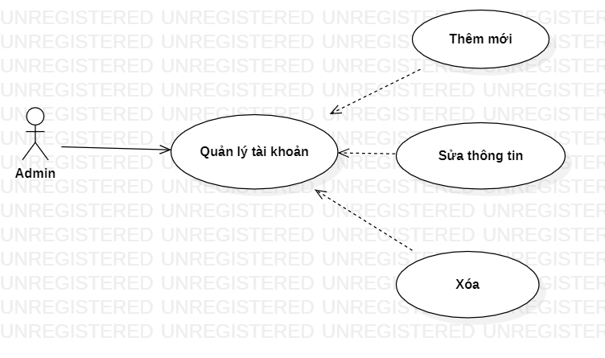

5. Chức năng Quản lý đánh giá

**Thêm đánh giá**

|  |  |
| --- | --- |
| Function | Thêm đánh giá |
| Description | Cho phép Admin nắm bắt thông tin Đánh giá có trong hệ thống |
| Inputs | Feedback (bình luận, đánh giá) |
| Source | Người dùng nhập |
| Outputs | Thông báo từ hệ thống |
| Destination | Feedback Control |
| Action | 1. Admin chọn chức năng “ Quản lý Đánh giá”. 2. Hệ thống hiển thị thông tin danh sách Đánh giá. 3. Admin chọn chức năng thêm mới Đánh giá. 4. Admin nhập thông tin Đánh giá sau đó chọn chức năng lưu 5. Hệ thống kiểm tra thông tin, nếu đúng thì lưu thông tin vào trong cơ sở dữ liệu và thông báo kết quả thêm thành công, ngược lại, yêu cầu nhập lại thông tin. |
| Requirements | Đọc được feedback người dùng nhập vào |
| Pre-condition | Không có |
| Post-condition | Feedback người dùng được lưu vào database |
| Side effects | Không có |

|  |  |
| --- | --- |
| Condition | Action |
| Bình luận dài hơn 500 kí tự | Flag = 0🡪 Sai ràng buộc, thông báo ra màn hình chính |
| Hợp lệ | Flag = 1🡪 Đánh giá thành công, thông báo ra màn hình chính |

**Xóa đánh giá**

|  |  |
| --- | --- |
| Function | Xóa đánh giá |
| Description | Cho phép Admin nắm bắt thông tin Đánh giá có trong hệ thống |
| Inputs | Truyền vào id của feedback |
| Source | Lấy thông tin từ id do Admin nhập hoặc chọn trực tiếp từ database |
| Outputs | Thông báo của hệ thống |
| Destination | Feedback Control |
| Action | 1. Admin chọn chức năng “ Quản lý Đánh giá”. 2. Hệ thống hiển thị thông tin danh sách Đánh giá. 3. Admin chọn chức năng xóa Đánh giá. 4. Hệ thống hiển thị thông báo xác nhận xóa Đánh giá. 5. Admin xác nhận xóa Đánh giá. 6. Hệ thống thực hiện xóa Đánh giá trong cơ sở dữ liệu và hiển thị thông báo đã xóa thành công |
| Requirements | Đọc được thông tin người dùng nhập vào |
| Pre-condition | Không có |
| Post-condition | Feedback bị xóa khỏi bảng đánh giá sản phẩm |
| Side effects | Không có |

|  |  |
| --- | --- |
| Condition | Action |
| Xác nhận “No” | Flag = 0🡪 Xóa bình luận thất bại, thông báo ra màn hình chính |
| Xác nhận “Yes” | Flag = 1🡪 Xóa bình luận thành công, thông báo ra màn hình chính |

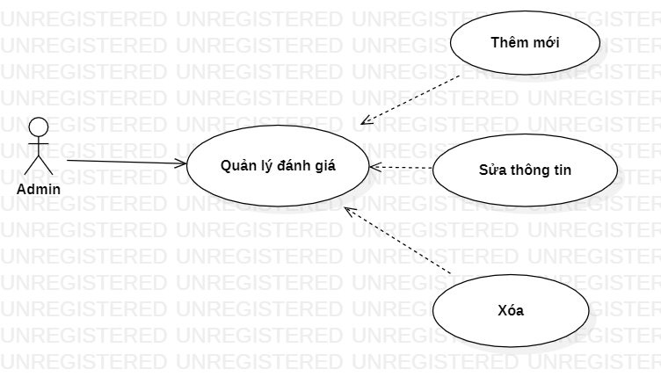

6. Chức năng Tạo đơn hàng

|  |  |
| --- | --- |
| Function | Tạo đơn hàng |
| Description | Người bán hàng tạo mới đơn hàng |
| Inputs | Thông tin đơn hàng |
| Source | Người bán nhập |
| Outputs | Thông báo của hệ thống |
| Destination | Product Control |
| Action | 1. Người sử dụng chọn chức năng “Tạo đơn hàng” 2. Hệ thống hiển thị form nhập thông tin đơn hàng. 3. Người sử dụng nhập thông tin 4. Hệ thống kiểm tra và lưu thông tin vào CSDL |
| Requirements | Có thông tin đơn hàng |
| Pre-condition | Các thông tin nhập thỏa mãn ràng buộc được đặt ra |
| Post-condition | Không có |
| Side effects | Không có |

|  |  |
| --- | --- |
| Condition | Action |
| Thông tin đơn hàng rỗng | Flag = 0🡪 Không thể để thông tin rỗng, thông báo ra màn hình chính |
| Thông tin hợp lệ | Flag = 1🡪 Tạo đơn hàng thành công, thông báo ra màn hình chính |

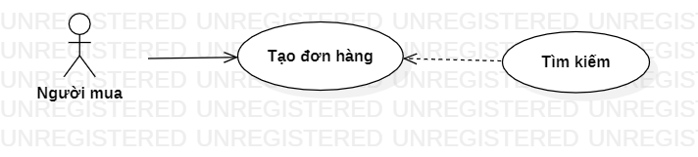

1. Chức năng Chi tiết đánh giá

|  |  |
| --- | --- |
| Function | Chi tiết đánh giá |
| Description | Người bán hàng, Người mua hàng muốn đánh giá người giao hàng theo đơn hàng của mình. |
| Inputs | Thông tin feedback |
| Source | Người bán, người mua nhập |
| Outputs | Thông báo của hệ thống |
| Destination | Feedback_Detail Control |
| Action | 1. Người bán hàng, Người mua hàng click chọn đánh giá sản phẩm. 2. Hệ thống hiển thị yêu cầu chọn mức đánh giá. 3. Người bán hàng, Người mua hàng chọn và gửi yêu cầu. 4. Hệ thống lưu vào CSDL, hiển thị nội dung đánh giá vào thông tin người giao hàng. |
| Requirements | Có thông tin feedback |
| Pre-condition | Không có |
| Post-condition | Không có |
| Side effects | Không có |

|  |  |
| --- | --- |
| Condition | Action |
| Feedback chứa nhiều hơn 500 kí tự | Flag = 0🡪 Không đúng ràng buộc, thông báo ra màn hình chính |
| Hợp lệ | Flag = 1🡪 Tạo chi tiết đánh giá thành công, thông báo ra màn hình chính |

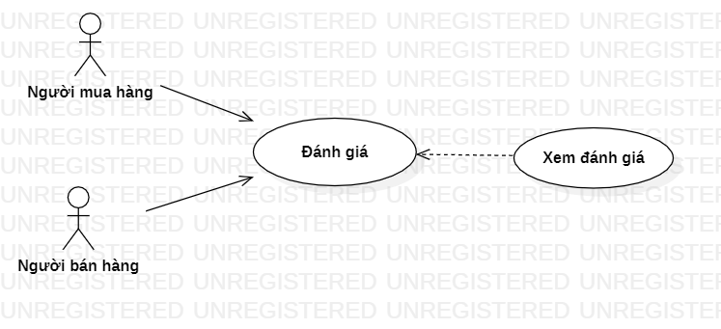

1. Chức năng Xác nhận đơn hàng

|  |  |
| --- | --- |
| Function | Xác nhận đơn hàng |
| Description | Xác nhận đơn hàng để tạo mới đơn hàng |
| Inputs | Tình trạng đơn hàng |
| Source | Đơn hàng |
| Outputs | Thông báo của hệ thống |
| Destination |  |
| Action | 1. Người giao hàng thực hiện xong cập nhật trạng thái đơn hàng. Hệ thống hiển thị nội dung thông tin đơn hàng    1. Người giao hàng chọn Xác nhận    2. Hệ thống cập nhật đơn hàng vào hệ thống    3. Hệ thống thông báo Xác nhận đơn hàng thành công.    4. Người giao hàng chọn Hủy    5. Hệ thống hủy không thực hiện cập nhật đơn hàng.    6. Hệ thống hiển thị thông báo Hủy thành công. |
| Requirements | Người giao hàng bấm xác nhận |
| Pre-condition | Không có |
| Post-condition | Không có |
| Side effects | Không có |

|  |  |
| --- | --- |
| Condition | Action |
| Nhấn “Hủy” | Flag = 0🡪 Hủy đơn hàng thành công, thông báo ra màn hình chính |
| Nhấn “Xác nhận” | Flag = 1🡪 Đơn hàng được xác nhận, thông báo ra màn hình chính |

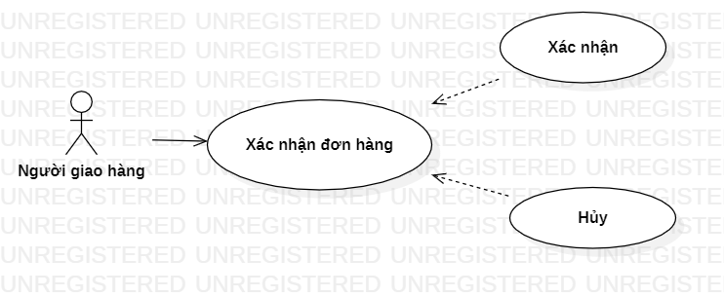

9. Chức năng Cập nhật trạng thái đơn hàng

|  |  |
| --- | --- |
| Function | Xác nhận đơn hàng |
| Description | Xác nhận đơn hàng để tạo mới đơn hàng |
| Inputs | Tình trạng đơn hàng |
| Source | Đơn hàng |
| Outputs | Thông báo của hệ thống |
| Destination |  |
| Action | 1. Admin, người giao hàng chọn đơn hàng 2. Hệ thống hiển thị thông tin trạng thái đơn hàng 3. Admin, người giao hàng click chọn trạng thái mới đơn hàng 4. Hệ thống lưu trạng thái mới đơn hàng vào CSDL. |
| Requirements | Người giao hàng bấm xác nhận |
| Pre-condition | Không có |
| Post-condition | Không có |
| Side effects | Không có |

|  |  |
| --- | --- |
| Condition | Action |
| Click các trạng thái đơn hàng | Thông báo ra màn hình chính |

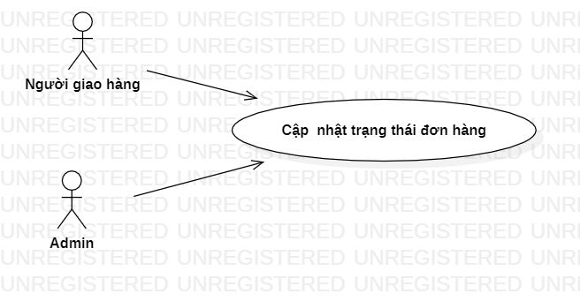

10. Chức năng Quản lý tỉnh

|  |  |
| --- | --- |
| Function | Quản lý tỉnh |
| Description | Cho phép Admin nắm bắt thông tin Tỉnh có trong hệ thống |
| Inputs | Thông tin tỉnh |
| Source | Admin nhập |
| Outputs | Thông báo của hệ thống |
| Destination | Province Control |
| Action | 1. Admin chọn chức năng “ Quản lý Tỉnh”.  2. Hệ thống hiển thị thông tin danh sách Tỉnh.  3.1. Admin chọn chức năng thêm mới Tỉnh.  4.1. Admin nhập thông tin Tỉnh sau đó chọn chức năng lưu  5.1. Hệ thống kiểm tra thông tin, nếu đúng thì lưu thông tin vào trong cơ sở dữ liệu và thông báo kết quả thêm thành công, ngược lại, yêu cầu nhập lại thông tin.  3.2. Admin chọn chức năng sửa thông tin Tỉnh.  4.2. Hệ thống hiển thị form sửa thông tin Tỉnh.  5.2. Admin nhập thông tin cần sửa.  6.2. Hệ thống kiểm tra thông tin, nếu đúng thì lưu thông tin vào trong cơ sở dữ liệu và thông báo kết quả thêm thành công, ngược lại, yêu cầu nhập lại thông tin.  3.3. Admin chọn chức năng xóa Tỉnh.  4.3. Hệ thống hiển thị thông báo xác nhận xóa Tỉnh.  5.3. Admin xác nhận xóa Tỉnh.  6.3. Hệ thống thực hiện xóa Tỉnh trong cơ sở dữ liệu và hiển thị thông báo đã xóa thành công |
| Requirements | Có thông tin tỉnh |
| Pre-condition | Các thông tin nhập thỏa mãn ràng buộc được đặt ra |
| Post-condition | Không có |
| Side effects | Không có |

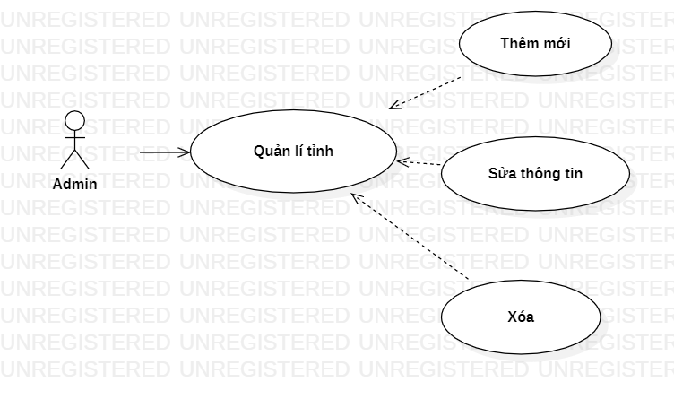

1. Chức năng Quản lý huyện

|  |  |
| --- | --- |
| Function | Quản lý huyện |
| Description | Cho phép Admin nắm bắt thông tin Huyện có trong hệ thống |
| Inputs | Thông tin huyện |
| Source | Admin nhập |
| Outputs | Thông báo của hệ thống |
| Destination | District Control |
| Action | 1. Admin chọn chức năng “ Quản lý Huyện”. 2. Hệ thống hiển thị thông tin danh sách Huyện.   3.1. Admin chọn chức năng thêm mới Huyện.  4.1. Admin nhập thông tin Huyện sau đó chọn chức năng lưu  5.1. Hệ thống kiểm tra thông tin, nếu đúng thì lưu thông tin vào trong cơ sở dữ liệu và thông báo kết quả thêm thành công, ngược lại, yêu cầu nhập lại thông tin.  3.2. Admin chọn chức năng sửa thông tin Huyện.  4.2. Hệ thống hiển thị form sửa thông tin Huyện.  5.2. Admin nhập thông tin cần sửa.  6.2. Hệ thống kiểm tra thông tin, nếu đúng thì lưu thông tin vào trong cơ sở dữ liệu và thông báo kết quả thêm thành công, ngược lại, yêu cầu nhập lại thông tin.  3.3. Admin chọn chức năng xóa Huyện.  4.3. Hệ thống hiển thị thông báo xác nhận xóa Huyện.  5.3. Admin xác nhận xóa Huyện.  6.3. Hệ thống thực hiện xóa Huyện trong cơ sở dữ liệu và hiển thị thông báo đã xóa thành công |
| Requirements | Có thông tin huyện |
| Pre-condition | Các thông tin nhập thỏa mãn ràng buộc được đặt ra |
| Post-condition | Không có |
| Side effects | Không có |

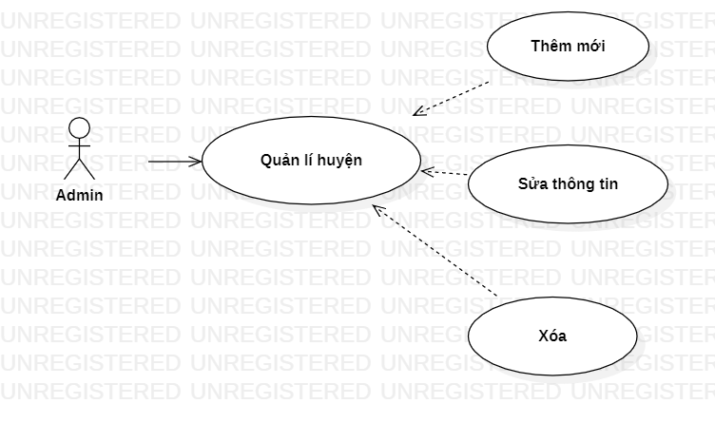

1. Chức năng Quản lý xã

|  |  |
| --- | --- |
| Function | Quản lý xã |
| Description | Cho phép Admin nắm bắt thông tin Xã có trong hệ thống |
| Inputs | Thông tin xã |
| Source | Admin nhập |
| Outputs | Thông báo của hệ thống |
| Destination | Town Control |
| Action | 1. Admin chọn chức năng “ Quản lý Xã”. 2. Hệ thống hiển thị thông tin danh sách Xã.   3.1. Admin chọn chức năng thêm mới Xã.  4.1. Admin nhập thông tin Xã sau đó chọn chức năng lưu  5.1. Hệ thống kiểm tra thông tin, nếu đúng thì lưu thông tin vào trong cơ sở dữ liệu và thông báo kết quả thêm thành công, ngược lại, yêu cầu nhập lại thông tin.  3.2. Admin chọn chức năng sửa thông tin Xã.  4.2. Hệ thống hiển thị form sửa thông tin Xã.  5.2. Admin nhập thông tin cần sửa.  6.2. Hệ thống kiểm tra thông tin, nếu đúng thì lưu thông tin vào trong cơ sở dữ liệu và thông báo kết quả thêm thành công, ngược lại, yêu cầu nhập lại thông tin.  3.3. Admin chọn chức năng xóa Xã.  4.3. Hệ thống hiển thị thông báo xác nhận xóa Xã.  5.3. Admin xác nhận xóa Xã.  6.3. Hệ thống thực hiện xóa Xã trong cơ sở dữ liệu và hiển thị thông báo đã xóa thành công |
| Requirements | Có thông tin xã |
| Pre-condition | Các thông tin nhập thỏa mãn ràng buộc được đặt ra |
| Post-condition | Không có |
| Side effects | Không có |

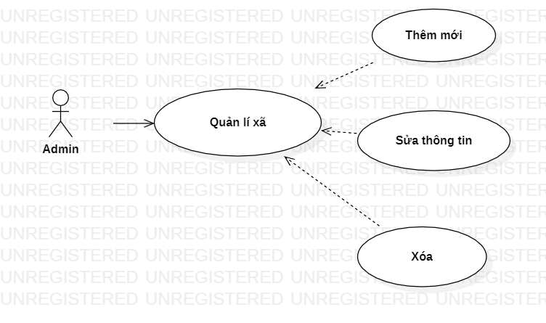

1. Chức năng Thống kê đơn hàng

|  |  |
| --- | --- |
| Function | Thống kê đơn hàng |
| Description | Cho phép Admin thực hiện thống kê |
| Inputs | Đơn hàng |
| Source | Danh sách đơn hàng |
| Outputs | Biểu đồ thống kê |
| Destination | Report Control |
| Action | 1. Admin chọn chức năng thống kê. 2. Hệ thống hiển thị toàn dữ liệu thông tin đơn hàng. 3. Admin chọn chức năng báo cáo thống kê. 4. Hệ thống hiển thị dữ liệu thống kê. |
| Requirements | Chọn mốc thời gian cần thống kê |
| Pre-condition | Mốc thời gian đã diễn ra |
| Post-condition | Không có |
| Side effects | Không có |

|  |  |
| --- | --- |
| Condition | Action |
| Mốc thời gian ngày, tháng năm nhập vào chưa xảy ra | Không tồn tại dữ liệu, thông báo ra màn hình chính |
| Nếu mốc thời gian này đã xảy ra, tiền hành tính toán | Sumorder = tổng số đơn hàng trong mốc thời gian cộng lại  Sumfee = tổng cước phí trong từng đơn hàng công lại |

